KVP-1

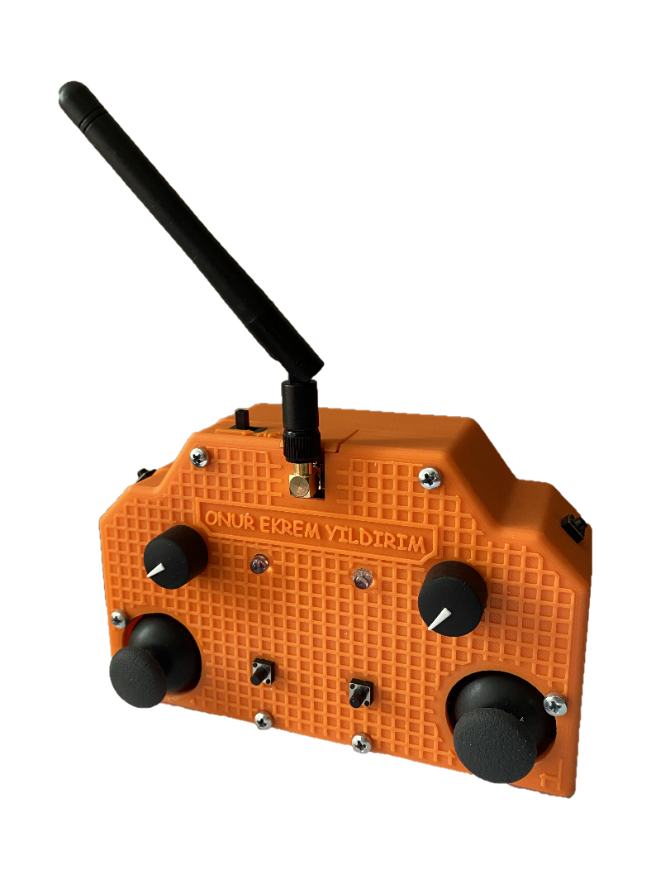Genel İşlev ve Özellikleri

Görevi:

Kendisine bağlı bulunan joystick, potansiyometre ve butonların değerlerini RF dalgalarına dönüştürüp herhangi başka bir RF alıcı devresine iletmek.

Kumandaya güç verirken:

Kumandamız ister pil ile (içerisinde 9V’luk bir pil yuvası bulunmaktadır) isterseniz de A’dan B’ye kablo ile bilgisayara direk bağlanarak güç verilebilir. Çok minimal akım tükettiği için 1300 mAh’lık bir pil ile ortalama 6 saat çalıştırabilirsiniz.

Kumandamı bilgisayara bağlayarak kullanacağım çünkü bilgisayarda yazdığım simülasyon programı sayesinde kumandadaki verileri okuyor ve kontrol ettiğimiz uçağın tahmini hareketlerini bize gösteriyor.

Şekil 1 Kumandamızın bitmiş hali

Artıları: İlk üretim olmasına rağmen görevini fazlasıyla yerine getirmesi olsun, kullanım kolaylığı olsun, kolay programlanabilmesi olsun şimdilik gayet yeterli.

Eksileri: Kullanımı daha da kolaylaştırılabilir. Mesela daha hassas olması için daha iyi joystickler kullanılabilir, daha fazla kontrol edebilmek için daha fazla komponent eklenebilir. Ekstra olarak gelen veriler direk kumanda ile de görüntülenebilir vb.

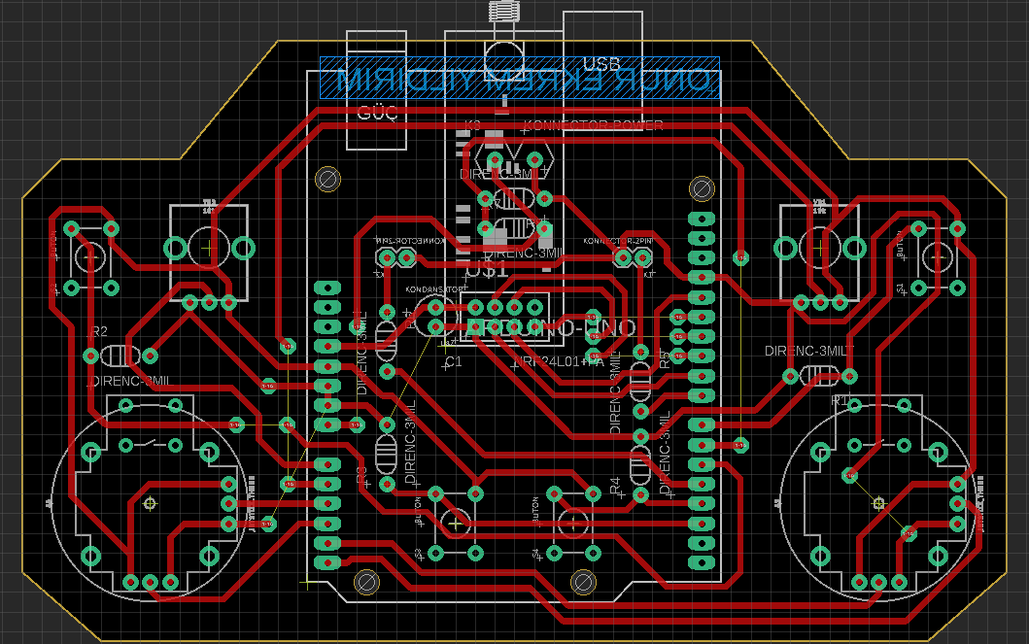

Şekil 2 Eagle üzerinden kumada için tasarlanmış devre şeması

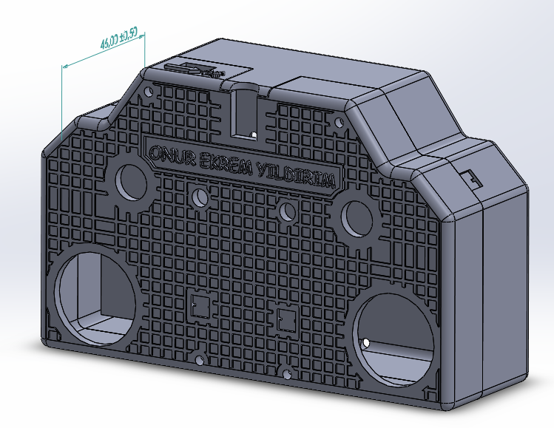

Şekil 3 SolidWorks üzerinden tasarlanmış kumadamız için bir çerçeve

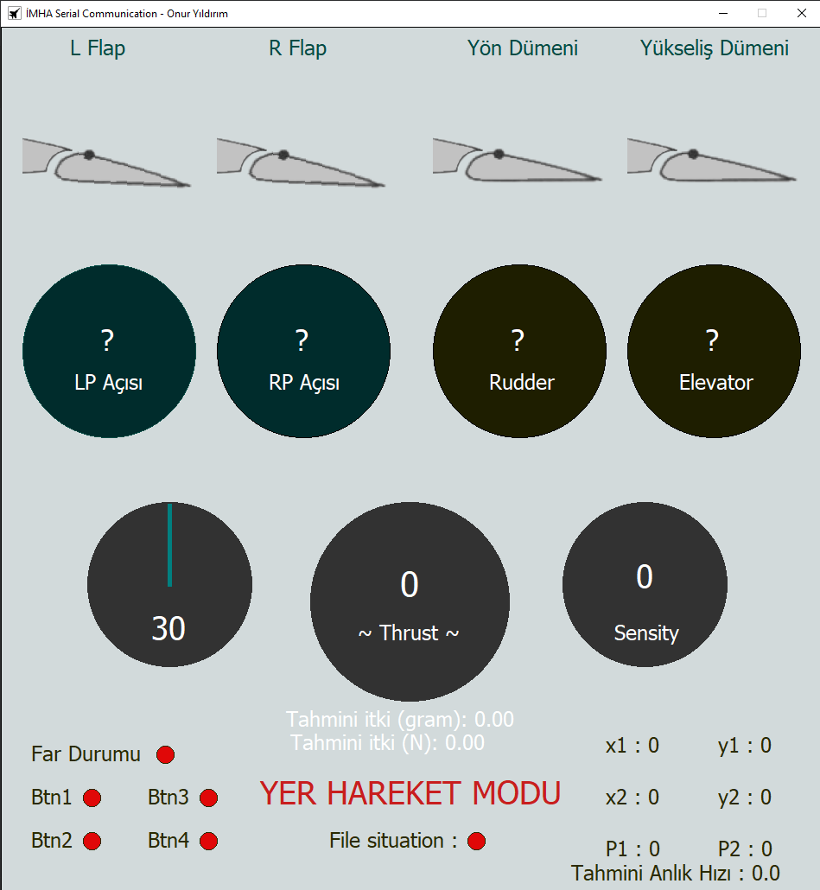

Şekil 4 Kumandamız için programlanmış simülasyon programı